Cadastrar Template de Documento
Sistema | SIPAC
Módulo | Protocolo
Usuários | Administradores de Protocolo da Instituição
Perfil | Administrador Protocolo
Última Atualização | ver('', false);
Esta funcionalidade permite ao usuário realizar o cadastro de templates, ou seja, de modelos padrão para cada tipo de documento cadastrado no sistema da Instituição. Esses templates, ou modelos, serão utilizados por usuários do sistema no momento do cadastro de documentos.
Para realizar a operação, acesse o SIPAC → Módulos -> Protocolo → Administração → Cadastro → Template de Documento → Cadastrar.
A página a seguir será apresentada pelo sistema:
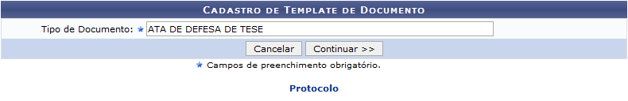Figura 1: Cadastro de Template de Documento
Na tela acima, informe o Tipo de Documento para o qual deseja cadastrar o template. Exemplificaremos com o Tipo de Documento: ATA DE DEFESA DE TESE.
Caso deseje retornar ao menu inicial do módulo, clique em . Esta ação será válida em todas as telas em que estiver presente.
Se desistir de realizar a operação, clique em Cancelar e confirme a desistência na janela que será exibida posteriormente. Esta opção será válida para todas as páginas em que for exibida.
Após inserir os dados desejados, clique em Continuar para prosseguir com a operação. O sistema o direcionará para a seguinte tela:
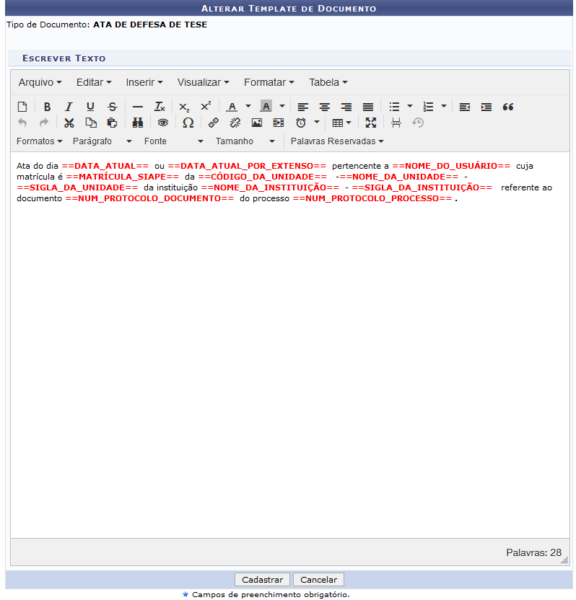Figura 2: Cadastro de Template de Documento
Na tela acima, insira o texto do modelo a ser cadastrado. Caso deseje, formate o texto utilizando as opções presentes na barra de formatação disponibilizada pelo sistema.
É importante destacar que caso deseje inserir comandos para que o sistema informe automaticamente dados já cadastrados, como o nome e a matrícula do usuário que está cadastrando o documento e a data atual, é possível utilizar as opções presentes na seção de Palavras Reservadas. O comando será prontamente inserido e será exibido destacado em vermelho.
Utilizaremos como exemplo o texto do documento Ata do dia ==DATA_ATUAL== ou ==DATA_ATUAL_POR_EXTENSO== pertencente a ==NOME_DO_USUÁRIO== cuja matrícula é ==MATRÍCULA_SIAPE== da ==CÓDIGO_DA_UNIDADE== - ==NOME_DA_UNIDADE== - ==SIGLA_DA_UNIDADE== da Instituição ==NOME_DA_INSTITUIÇÃO== - ==SIGLA_DA_INSTITUIÇÃO== referente ao documento ==NUM_PROTOCOLO_DOCUMENTO== do processo ==NUM_PROTOCOLO_PROCESSO==.
Após inserir o texto do modelo e formatá-lo conforme desejado, clique em Cadastrar para finalizar a operação. A mensagem de sucesso da operação será apresentada no topo da página a seguir:
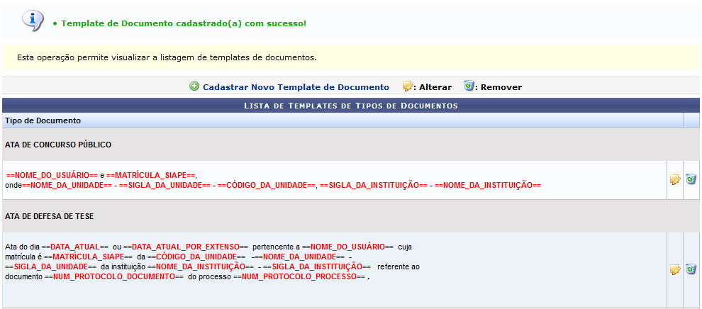Figura 3: Mensagem de Sucesso do Cadastro do Template; Lista de Templates de Tipos de Documentos
As operações presentes na tela acima serão detalhadas no manual Listar/Alterar Template de Documento, listado em Manuais Relacionados, no final deste mesmo manual.
Bom Trabalho!

Manuais Relacionados
- Listar/Alterar Template de Documento
<< Voltar - Manuais do SIPAC

